SRIJEDA 15.4.

MATEMATIKA

PISANA PROVJERA ZNANJA

PISANA PROVJERA ZNANJA NALAZI SE U PRILOGU MAILA.
NEKA UČENICI RJEŠAVAJU ZADATKE U SVOJE BILJEŽNICE.
ZADATKE NE TREBA PREPISIVATI ALI TREBA NAVESTI REDNI BROJ ZADATKA NA KOJI SE ODGOVARA.

MOLIM VAS DA WORDOV DOKUMENT PREUZMETE NA SVOJE RAČUNALO KAKO BI ISPIT IZGLEDAO TOČNO ONAKO KAKO JE NAPISAN.
DJECA NEKA ISPIT RJEŠAVAJU SAMOSTALNO. AKO TREBAJU POMOĆ OKO ČITANJA, MOŽETE IM POMOĆI ALI NEMOJTE OBJAŠNJAVATI ZADATKE.

MOLIM VAS DA POŠALJETE FOTOGRAFIJU ISPITA NAKON RJEŠAVANJA.

HRVATSKI JEZIK

1. PONOVI PISANJE SLOVA Ž UZ NINU I TINA: https://moj.izzi.hr/DOS/104/416.html

RIJEČI IZ ZADATKA VRIJEME JE ZA KVIZ I DVIJE REČENICE IZ POSLJEDNJEG
ZADATKA PREPIŠI U BILJEŽNICU MALIM TISKANIM SLOVIMA.

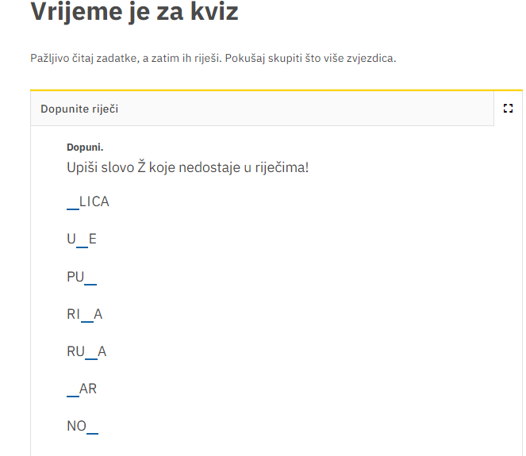

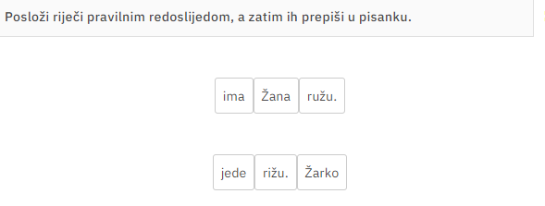

2. RIJEŠI POČETNICU NA 66. I 67. STRANICI.

VJERONAUK
Dragi prvaši, nadam se da ste se odmorili. Za ovaj tjedan će te riješiti labirint u radnoj bilježnci na str. 57. i prvi zadatak na 58. stranici. Zadaću šaljite na moj mail: ivo.ikic1965@gmail.com.
Ako netko želi neku digitalnu igru s temom Uskrsa može je pronaći na linku koji sam poslao.
https://vjeronaucni-portal.com/isus-je-ziv-interaktivne-vjezbe-za-prvi-razred/
Ovaj link možete pokrenuti tako što stisnete tipku CTRL ( nalazi se u donjem lijevom kutu ) i u isto vrijeme kliknete na link.
Ivo Ikić, vjeroučitelj

